GOVERNO DO ESTADO DO ESPÍRITO SANTO
SECRETARIA DE ESTADO DE MEIO AMBIENTE E RECURSOS HÍDRICOS - SEAMA AGÊNCIA ESTADUAL DE RECURSOS HÍDRICOS - AGERH

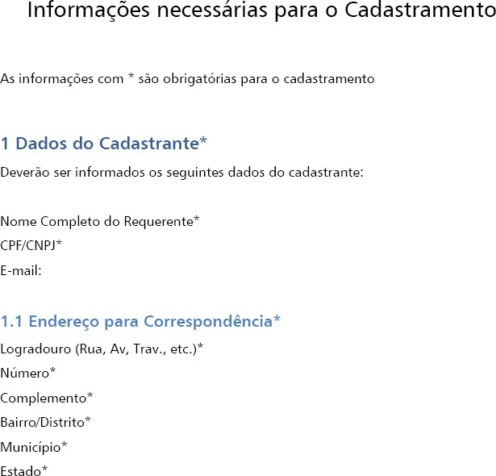
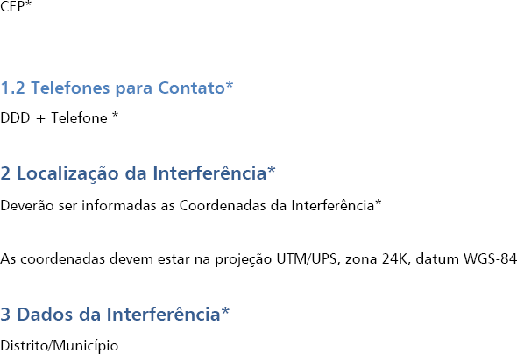

GOVERNO DO ESTADO DO ESPÍRITO SANTO
SECRETARIA DE ESTADO DE MEIO AMBIENTE E RECURSOS HÍDRICOS - SEAMA AGÊNCIA ESTADUAL DE RECURSOS HÍDRICOS - AGERH

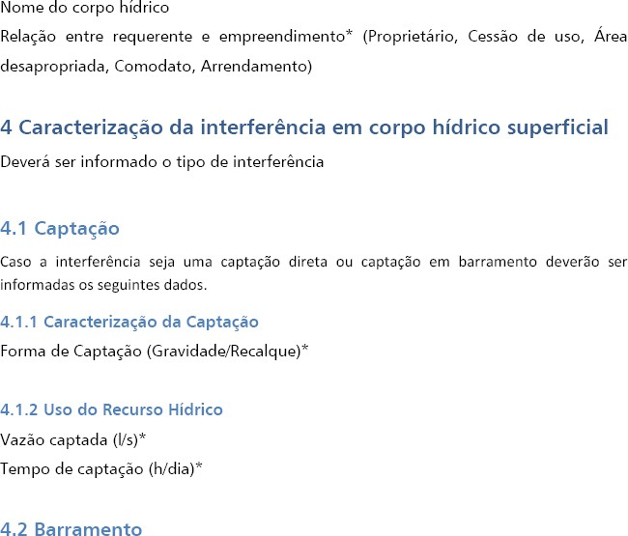

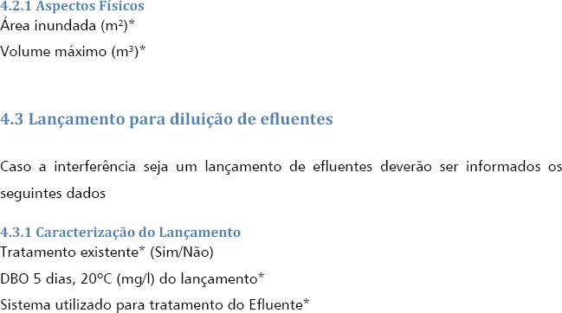

GOVERNO DO ESTADO DO ESPÍRITO SANTO
SECRETARIA DE ESTADO DE MEIO AMBIENTE E RECURSOS HÍDRICOS - SEAMA AGÊNCIA ESTADUAL DE RECURSOS HÍDRICOS - AGERH

